Relatório

Proporções e tamanhos de telas para o projeto Xfood
Preparado p/: Colocar nome do cliente
Preparado por: Wesley Rocha - Designer de Interfaces
16 de junho de 2012

Resumo do Trabalho
Este documento procura levantar e apresentar alguns requisitos relacionados à interface dos dispositivos que poderão atender as necessidades do sistema de cardápio eletrônico. Deve ser levado em consideração que os aspectos tecnológicos dos tablets são precedentes fundamentais para a elaboração de uma interface adequada aos recursos aqui listados, mas não é de suma relevância para este documento definir quais serão os padrões de hardware ou software, mas sim os requisitos que possibilitam a interação do dispositivo bem como seu uso e áreas de visualização do conteúdo.
Como princípio do trabalho realizado pela equipe da SCA, a preocupação fundamental deve ser com a experiência do usuário em todo o percurso de uso, por isso neste documento terão sugestões de meio de apresentação e condicionamento do equipamento nos seus locais de uso.

Metas
Identificar a melhor proporção, tamanho e recursos ao projeto nesta etapa de validação do conceito. Deve-se descrever os aspectos técnicos da tela (Ecrã) onde a interface precisa funcionar de forma prática e acessível aos clientes que usam o meio visual para apreender as informações.

Levantamento
O mercado fornece uma grande variedade de telas para os dispositivos conhecidos como tablets. Essa variação implica em complexidade no trabalho de apresentação adaptada dos aplicativos desenvolvidos para esses dispositivos, que em suma não possuem um uso definido e provocam essa miscelânea de opções que não obedecem um padrão específico para sua utilização, funcionalidade e especificação.

Análise dos tipos de telas touch screen

Telas Resistivas
As telas Resistivas funcionam através da pressão em sua superfície que provoca o contato de duas placas transmissoras de corrente que são responsáveis por encaminhar ao processador a posição da pressão que será transformada em ação na tela do dispositivo.
Problemas encontrados nessa solução:
- As placas de contato funcionam com película na tela reduzindo sua luminosidade em 25%, podendo chegar a 30% em alguns dispositivos;
- A exigência da pressão na tela pode muitas vezes induzir o utilizador a pressionar cada vez mais forte sem necessidade reduzindo a vida útil do aparelho;
- E uma tecnologia bem barata que é muito utilizada pelos dispositivos portáteis, mas não proporciona com precisão o multitoque.

Telas Capacitivas
As telas Capacitivas funcionam através da disposição de uma camada eletricamente carregada sobre a superfície do dispositivo, que ao ser tocado transfere parte dos elétrons para o dedo ou objeto de contato, isso altera a resistência elétrica no local enviando a posição ao processador que transforma o contato em ação no sistema.
Problemas encontrados nessa solução:
- Objetos condutores de eletricidade podem influenciar no uso, como gotas de água e similares capazes de conduzir eletricidade;
- Pode apresentar problemas se os utilizadores estiverem com a mão molhada ao utilizar o dispositivo, como pode não funcionar se a mão estiver com luvas;
- Também reduz um pouco a luminosidade das telas, mas por possuir menos camadas isso se torna irrisório se comparada às telas resitivas.

Telas que utilizam ondas acústicas superficiais
As telas com essa tecnologia não são encontradas com facilidade em dispositivos portáteis, apesar de proporcionar 100% da passagem de luz por não utilizar películas metálicas em sua superfície. Necessitam de espaço para acomodar os transmissores e receptores que vão identificar a posição do toque. Tem problemas com poeira e sujeira na tela, esses resíduos podem alterar a transmissão e recepção das ondas atrapalhando a interpretação do toque.

Telas que utilizam sensores infravermelhos
As telas com essa tecnologia não são encontradas com facilidade em dispositivos portáteis, exigem um suporte maior para posicionar as câmeras que precisam ser colocadas acima, nas laterais e as vezes atrás da tela para conseguir captar com precisão o toque.

Resultados da análise
Para o sistema de cardápio eletrônico, é indicado o uso de dispositivos com telas capacitivas, não somente pelo seu avanço com relação ao multitoque, mas por associar esse avanço a diminuição na interferência visual com relação ao brilho da tela onde serão apresentadas as informações.
Essa escolha não impossibilita o funcionamento do sistema em dispositivos resistivos, mas é de grande valor a utilização do multitoque na ampliação da experiência do usuário com o sistema.

Análise dos tipos de tamanho de telas e proporções
As telas dos tablets variam entre 5 e 10 polegadas, sendo que as mesmas podem estar em diversas proporções dentro desses valores. Dividimos em 3 conjuntos de telas analisadas, que chamamos de pequenas telas que ficam entre 5 e 6 polegadas, as médias que estão entre 7 e 8 polegadas e as grandes que estão entre 9 e 10 polegadas.

Tela pequenas:
Essa telas, por serem muito pequenas e utilizarem proporções onde a variação das laterais é muito grande como 2.35:1, 1.85:1, 15:10 ou 16:10, quase telas widescreen, não serão consideradas, pois a visualização de elementos textuais ou imagens ficariam prejudicados nesses dispositivos que atendem em uma interação curta, como ler uma mensagem ou visualizar uma imagem sem muitos detalhes. Precisamos de um espaço que forneça conforto a leitura e apreciação das imagens.

Tela média:
Devido a grande variedade de dispositivos com telas médias, é possível encontrar um bom dispositivo com proporções mais simétricas às encontradas em livros de bolso, papeis A4 e outros suportes de leitura como revistas que utilizam a razão de 4:3 ou similares.
As telas médias podem estar em dispositivos com menos de 500g e não ocupar um espaço maior que 19cm x 15cm em uma mesa, proporcionando uma boa tela para visualização de texto e imagem sem se tornar um trambolho que ocupe muito espaço.

Tela Grandes:
Em sua maioria utilizam a proporção 4:3 que é excelente para leitura, possui um tamanho comum utilizado por livros impressos, mas pode aumentar o custo de aquisição do dispositivo e o mesmo pode se tornar um incomodo na mesa devido ao seu tamanho.
Geralmente esses dispositivos integram sua utilização para leitura por um longo tempo ou até mesmo para entretenimento com jogos elaborados ou filmes que podem ter um bom tamanho de tela para sua apresentação.
Resultados da análise
As telas médias podem se encaixar melhor no quesito custo benefício para implantação do sistema de cardápio eletrônico, que não consiste em apenas desenvolver um software, mas viabilizar a parte ambiental física e financeira do projeto, bem como proporcionar uma boa tela de interação para tornar a experiência do usuário fluida do momento em que ele entra em contato com o produto ao momento em que ele deixa o mesmo na mesa após pagar a conta e ir embora.
Abaixo estão algumas relações entre proporções de telas encontradas em dispositivos portáveis como celulares e tablets. O exemplo mostrado procura encaixar todas as proporções em um único espaço para poder mostrar a variação entre elas, lembrando que os tamanhos não estão sendo representados, apenas a diferença de tamanho encontrado entre as telas.
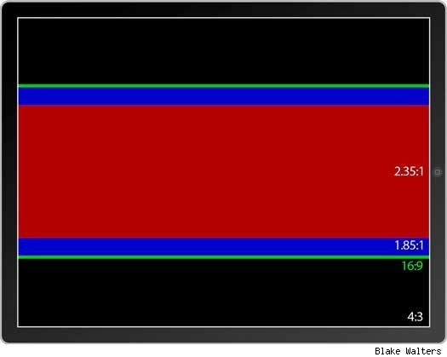

Dispositivos mais comuns
Dentro das especificações apontadas até o momento, segue pequena lista de marcas que possuem dispositivos adequados ao projeto, onde o custo e qualidade dos aparelhos possam ser avaliados para atender as necessidades do produto.

SAMSUNG
A marca possui uma variedade de dispositivos com telas capacitivas e proporções similares a 4:3, 16:10, que podem ser utilizadas no projeto.
As telas do dispositivo SAMSUNG podem chegar a uma resolução superior a 1280 x 800 sendo descontado 48px para a barra de navegação do android, nos deixando uma tela de 1280 x 752 para trabalhar o sistema e uma visualização muito pequena caso a resolução fique maior que 1280 x 800.

ASUS
A marca possui uma variedade de dispositivos com telas capacitivas e proporções similares as 16:9, 16:10, não sabemos se tem na proporção 4:3 em telas de 8 polegadas.
As telas dos dispositivos da marca podem chegar a uma resolução de 1280 x 800 sendo descontado 48px para a barra de navegação do android, nos deixando uma tela de 1280 x 752 para trabalhar o sistema, assim como no SAMSUNG e em todos os dispositivos que usam o android como sistema operacional.

ACER
A marca assim como as anteriores possui uma variedade de dispositivos com telas capacitivas e proporções similares as 4:3, 16:9 e 16:10, as proporções não foram investigadas baseada nos tamanhos, então pode ocorrer de existirem mais variações.
As telas dos dispositivos da marca podem chegar a uma resolução de 1280 x 800 possuindo os mesmos requisitos das anteriores.
Resultados da análise
O que vai definir o dispositivo a ser usado, será seu valor de mercado, seu tamanho que deve ficar entre 7 e 8 polegadas, com as proporções preferenciais de 4:3 ou 16:10, sendo sua resolução não inferior a 1024 x 768, que se equipara às proporções de 4:3.

Resultado obtido
Para o trabalho de interface do sistema de cardápio eletrônico, fica a especificação de tela entre 7 e 8 polegadas com a proporção desejável de 4:3 em dispositivos com recursos multitoque.

8 polegadas
1024 X 768 - 48
1280 X 800 - 48
7,5 polegadas
Abaixo estão exemplos das proporções que serão seguidas para esse trabalho:

Sugestão de suporte
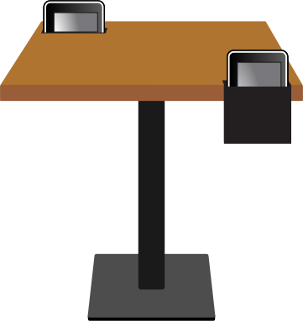
Como dispor o dispositivo na mesa quando não utilizado para não atrapalhar a refeição dos usuários quando o mesmo não estiver sendo utilizado.
Espaço amostra com 1/3 da tela visível para propagandas.
Para preservar a bateria, disponibilizar propaganda mediante identificação de movimento na mesa. O dispositivo pode sair do modo econômico e disponibilizar propagandas no 1/3 visível.

.

